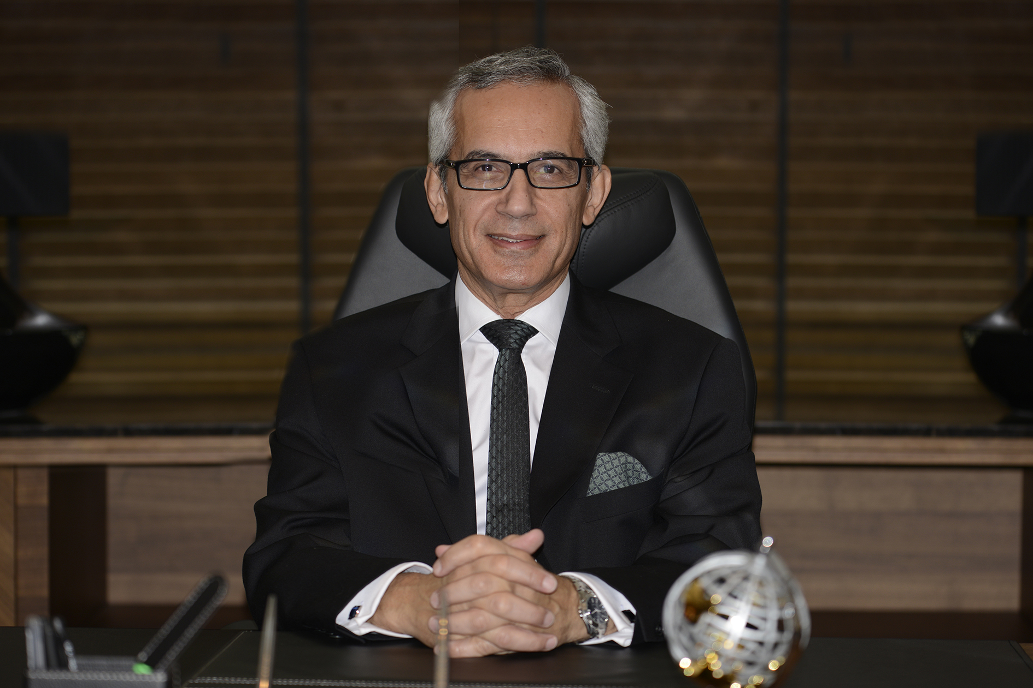
GENEL BAŞKANIN MESAJI
Dünya ve ülkemiz için 2016 yılı sorunlu ve sıkıntılı geçti. Terör saldırıları, siyasi gelişmeler, diplomatik gerilimler ve ekonomik belirsizlikler, bu yılı beynimizde ve yüreğimizde olumsuz kazıdı.
Küresel düzlemde belirsizlik ve istikrarsızlık da hızla sürüyor. Batı, İngiltere’nin AB referandum sonuçları, ABD'de Donald Trump'un seçimi kazanması ve İtalyan seçmeninin Matteo Renzi'nin anayasal reformlarını reddiyle karşı karşıya kaldı. Bu gelişmeler entelektüel dünyada, küreselleşmenin sorgulanmasını da gündeme taşıdı.
Avrupa Birliği dışında Rusya kendi ulusal siyasi kimliğini, giderek iddialı dış politika duruşuyla dışa vurdu. Suriye politikası ile bölgede önemli bir güç olduğunu tüm kesimlere kabul ettirdi.
Başta Suriye toprakları olmak üzere, Ortadoğu yıllardır olduğu gibi en vahşi haliyle insan kanıyla ıslanmaya devam etti. Anaların gözyaşlarının yanı sıra yaşam umuduyla başka ülkelere ulaşmak için yollara düşenlerin yaşadıkları dram, hepimizi derinden yaraladı.
Katliam boyutlarına varan terör saldırılarının odağında ise maalesef ülkemiz yer aldı. Terör saldırıları ülkemizde ve dünyada acımasız ve iğrenç yüzünü pek çok defa gösterdi. Pek çok vatandaşımız hayatını kaybetti; çok sayıda şehit verdik. Terörün hedefine ulaşmasına asla müsaade etmeyeceğiz. Hiçbir baskıya boyun eğmeyen insanımız, teröre de boyun eğmeyecektir. Bugüne kadar olduğu gibi bugün de yarın da teröre, nereden gelirse gelsin karşı durmaya devam edeceğiz. Terörü hiç kimsenin Türkiye Cumhuriyeti’nin bütünlüğüne yönelik bir tehdit olarak kullanmasına izin vermeyeceğiz.
Suriye’de yaşananlar başta olmak üzere, savaşın, terör saldırılarının son bulması, akan kanın durması, barış filizlerinin yeniden tüm yeryüzünde yeşermesi hepimizin ortak temennisi olmalıdır. Dünyada, bölgemizde ve ülkemizde barışın, hoş görünün ve adaletin egemen olması en büyük arzumuzdur.
Türkiye ekonomisi son zamanlarda ekonomik verilerden ziyade siyasetin yarattığı risk algılarından dolayı büyük dalgalanmalar yaşamaktadır.
Hepimizin ulusça tepki ile karşıladığı 15 Temmuz kalkışmasının ardından oluşan “milli birlik” ruhunu korumak, giderek azdırılan teröre karşı devletin etkin mücadele ve duruşu ile toplum psikolojisinde ortaya çıkacak yılgınlığa meydan vermemek, siyasal alandaki gerginlikleri diyalog ve uzlaşma yoluyla azaltarak toplumda kutuplaşma ve provakasyonlara engel olmak, risk algısını büyük oranda giderecektir.
Siyasi istikrar ve toplumsal barışın güçlenmesi, ülkemizin ve tüm toplum kesimlerinin yararına olacaktır. Bu durum, başta ekonomik gelişimi artırarak toplumsal huzura katkı yapacaktır. Yaşanan ekonomik sıkıntılar vergi performansını etkilerken, bizlerin de sorunlu olan tahsilat problemimizi giderek güçleştirmektedir.
Siyasi alandaki gerilim ve ekonomide yaşanan kırılmanın vergi ile ilgili göstergelere bir ölçüde yansıdığı görülmektedir. Vergide tahsilat/tahakkuk oranındaki düşüşü ve tüketim üzerinden tahsil edilen dolaylı vergilerdeki reel gerilemeyi bu yönde değerlemek mümkün.
15-16 Ekim 2016 tarihlerinde gerçekleştirdiğimiz TÜRMOB 22. Olağan Genel Kurulu ile yeni bir dönem başladı. Bu dönemi üretken bir süreç olarak değerlemek istiyoruz.
Çağdaş bir meslek yasası hepimizin özlemi. Bu konuda elimizden geleni yapmalıyız. Antidemokratik hükümler başta olmak üzere günümüz koşullarına uymayan hükümler mutlaka gözden geçirilmelidir. Nisbi temsil, gerçekte öyle olmadığı halde demokratik olarak gösterilen, ancak hiçbir gruba yarar sağlamayan, yönetimin karar alma mekanizmalarını ciddi sorunlarla baş başa bırakan bir uygulama. Olumsuz örneklerini birçok Odada somut şekilde yaşamaktayız. Mutlaka kaldırılması gerektiğine inanıyorum.
Öte yandan, içinde bulunduğumuz ülkemizin sosyal, siyasi ve ekonomik sorunları içinde meslek sorunlarımızın da ağırlığı sürüyor. Birliğimizi, beraberliğimizi, dayanışmamızı koruyarak, tüm sorunların üstesinden geleceğimize gönülden inanıyorum. Olaylara ve sorunlara iyi niyetle yaklaştığımız ve farklı dünya görüşleri, çıkarlarımız, siyaset yapma anlayışımız yerine ortak paydamız meslek siyasetinde bütünleştiğimiz sürece başarılı olmamamız için hiçbir neden görmüyorum. Meslek siyaseti adı altında politik siyasete prim verilmemesini, kişisel hırslarımızın, egolarımızın bir tarafa bırakılarak görev süremiz içinde bu kuruma birlikte katkı vermemizi diliyorum.
TÜRMOB, yüz bini aşkın bir topluluk ve ekonominin önemli bir paydaşıdır. Güçlü bir ekonomi için güçlü mali müşavirlik kurumu önemli bir gerekliliktir. Mesleğimiz gereği üstlendiğimiz misyonun bilincindeyiz. Devletin en önemli kaynağı vergi için kamusal bir görevi yerine getirirken, verdiğimiz hizmetlerle iş dünyasına da mali raporlarla, müşavirlik hizmetlerimizle değer sunuyoruz; yol gösteriyoruz.
Bu sorumlulukların yanında mesleğimizdeki değişimi ve dönüşümü de görüyoruz; proaktif bir strateji ile önceden hazırlanarak hem kendimizi geliştiriyoruz hem de bu değeri iş hayatına yansıtıyoruz. Bu yolda eğitime bu denli önem verip hayata geçiren başka bir kurum yok.
TÜRMOB’u, Odalarımızı ve bürolarımızı kurumsal yapılara dönüştürmeyi hedefliyoruz. Hizmet kalitesini artırarak, mesleki uzmanlık alanlarına yöneleceğiz.
Günümüzde muhasebe; kayıt tutma fonksiyonundan, finansal raporlama ve denetim fonksiyonuna hızla geçiş yapmaktadır. Bu gelişmeler mesleğin gelecekteki konumunu, finansal tabloları düzenleyen, yorumlayan, denetleyen ve danışmanlık yapan bir anlayışa getirmektedir.

Ayrıca mesleğimiz, mesleki uzmanlık alanları gelişerek güçleneceği bir sürece girecektir. Meslektaşlarımızın bu değişim ve dönüşüme kendilerini hazırlamaları gerekiyor. Meslek örgütünün görevi ise bu sürecin altyapısını oluşturmaktır.
Meslektaşlarımızın kaliteli hizmet üretmeleri için, kalite güvence standartlarını, zamana endeksli ücret tarifemizi, sürekli eğitim yönetmeliğimizi ve e-Birlik projemizi hayata geçirmemiz ve daha etkin çalışmamız gerekmektedir.
Mesleğimizin yarınlarını elbirliği ile oluşturmak istiyoruz. Mesleki dayanışmamızı ve birlikteliğimizi geliştirip, güçlendirerek, gelişimimizi sürdürmeliyiz.
Önümüzdeki günlerin ülkemizde ve dünyada toplumsal barışın sağlandığı, terörün son bulduğu, barış içinde yaşandığı, ekonomik istikrarın sağlandığı, istihdamın arttığı, işsizliğin azaldığı, mesleki sorunları ve tahsilat sorununu çözdüğümüz, mesleğin yarınlarına umutla baktığımız bir dönem olması umuduyla saygılarımı sunarım.
Prof. Dr. Cemal YÜKSELEN
Genel Başkan

